**上海市“星光计划”第十一届职业院校技能大赛-移动应用与开发赛项样题**

**赛位号：_____________**

## 一、项目背景

随着数字经济的快速发展和数字技术的广泛应用，数字生活成为人民群众的重要生活方式。“十四五”规划和2035年远景目标纲要提出，加快数字社会建设步伐，适应数字技术全面融入社会交往和日常生活新趋势，促进公共服务和社会运行方式创新，构筑全民畅享的数字生活。

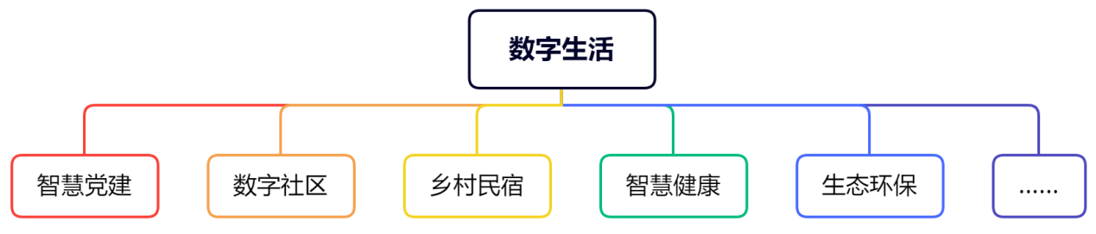

**图1 数字生活服务体系**

以新一代信息技术为基础，打造融合多元的数字生活新场景，如智慧党建、乡村民宿、智慧健康、精准扶贫等，不同场景之间将实现融合交互，提供方便快捷的生活服务，从而实现线上线下高效融合的互动性数字化生活体验。

## 二、竞赛内容

赛卷分模块一、模块二和模块三，三个部分。

|  |  |  |  |
| --- | --- | --- | --- |
| **模块编号** | **模块名称** | **竞赛时间** | **分数** |
| 一 | 移动应用界面设计 | 180分钟 | 20 |
| 二 | 移动应用前端开发 | 45 |
| 三 | 移动应用测试与交付 | 15 |
| 合计 | | | 80 |

## 三、成果物提交

移动应用与开发赛项参赛选手按照三个模块的任务要求完成对应的成果物，将三个模块的成果物“移动应用界面设计.xd”“DigitalLife.apk”“产品使用手册.doc”“缺陷分析.doc”压缩为“成果物.zip”进行提交，裁判基于选手提交的竞赛成果物，进行评判。

参赛选手在比赛结束前可以自行重新提交成果物，比赛结束时选手无法提交成果物。

## 四、竞赛注意事项

提交的成果物资源内容中，不能填写与选手相关的信息，如赛位号、姓名和院校。如出现上述标记，成绩按照零分处理。

# **模块一：移动应用界面设计**

## 一、模块考核点

模块分值为20分。

本模块以产品原型为目标，考查参赛选手熟练收集、分析和归纳客户需求，清晰梳理业务流程，熟练使用UI设计软件进行产品UI/UE设计，掌握正确的UI配色方案，设计出符合业务逻辑的人体工学移动App 原型优秀作品。

## 二、任务要求

1.使用原型图工具（Adobe XD）创建项目“移动应用界面设计.xd”，此项目文件作为模块A成果物进行提交。详见“三、成果物提交”说明。

2.利用原型图工具（Adobe XD）和图形处理工具（Adobe Photoshop）设计符合目标受众的App高保真原型稿，每个任务至少一个画板。

3.画板尺寸为1080×1920，状态栏高度72px，导航栏高度为168px，标签栏高度为144px。

4.原型绘制画板大小尺寸及各部分内容区尺寸参考。

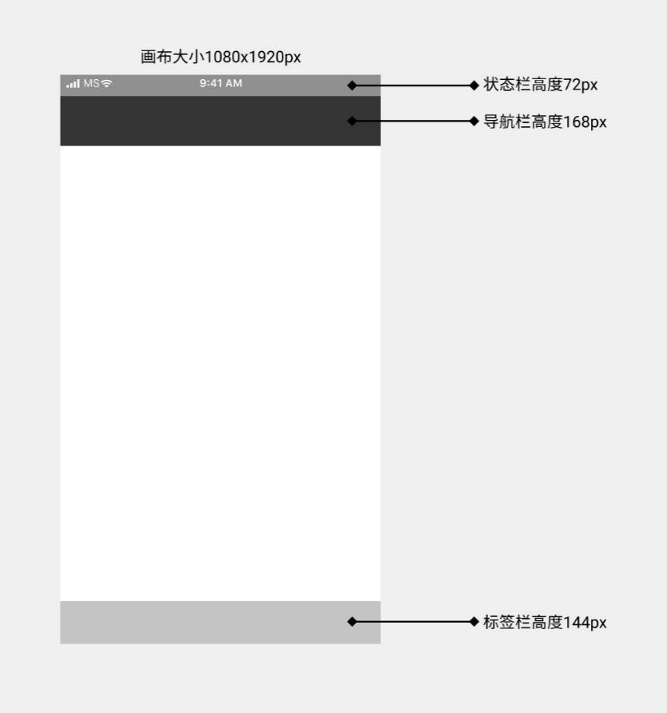

5.当内容超出高度区域时，设置滚动区域来显示内容。

6.画板要对齐，界面版式布局合理、美观，内容完整；同样功能请复用样式，避免一种功能，两种样式的情况。

## 三、竞赛任务

### （一）任务主题

精准扶贫是中国政府推出的一项重要举措，旨在实现全面建设社会主义现代化国家、全面建成小康社会的发展目标。该项目着力解决贫困问题，在经济、民生和社会基础设施等方面提供支持，帮助各贫困地区扭转贫困状态，让广大人民群众真正享受到改革开放的成果。

针对不同地区和人口，精准扶贫项目采用分级分类、量身定制的方式进行实施。它注重抓住关键节点和环节，通过精准化的政策和措施，针对性地解决贫困户存在的困难和问题，并加强产业发展和社会保障，提高贫困地区居民自我脱贫能力和可持续发展能力。

总的来说，精准扶贫项目是中国政府对于解决贫困问题所做出的持续性努力。它在为国家实现全面发展、人民实现幸福生活方面发挥着重要作用。

（二）任务描述

参赛选手根据客户提供的需求描述，按照模块A的任务要求，实现任务需求界面设计。

**任务1：扶贫首页界面设计（10分）**

1.进入App主页面（主页）上方显示轮播图。

2.显示App各领域应用服务入口，以图标和名称为单元宫格方式显示，手机端每行显示4个，包括扶贫特产、村情村貌、入户走访、扶贫案例。每个领域应用入口布局显示为圆形图标+名称布局，点击图标可进入对应的领域应用页面。

3.显示扶贫案例列表，列表包括扶贫图片、扶贫案例标题、扶贫案例内容；案例列表具有展示更多，点击查看更多跳转扶贫案例页。

4.显示新闻列表，列表分类为：国家政策、热点新闻、就业信息；

列表显示新闻标题、新闻日期；点击“查看更多”按钮多显示5条新闻列表信息。点击新闻列表跳转新闻详情页，详情页包括新闻标题、新闻时间、新闻图片、新闻内容。

5.显示底部导航栏，采用图标加文字方式显示，图标在上，文字在下，共四个图标分别为首页、扶贫资讯、扶贫特产、我的，点击标签进入对应页面，并颜色标记当前页面所在导航栏。

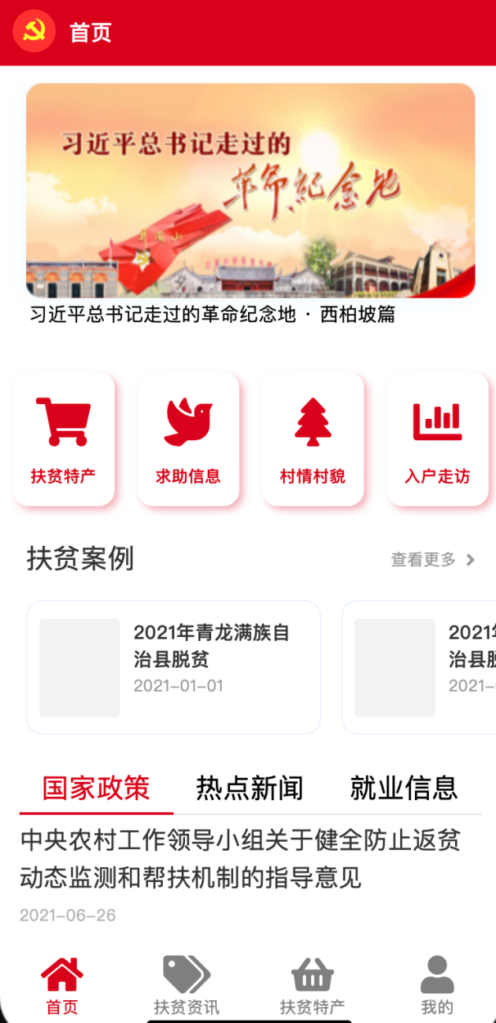

**任务2：村情村貌界面设计（10分）**

1.界面顶部显示标题内容和返回上一级按钮。

2.界面下方使用网格展示扶贫村容村貌，包括村子图片、村子地址。

3.点击网格展示村容村貌详情，详情页包括村子图片、村子地址、村子环境信息；详情页下方使用卡片展示扶贫前村貌卡片，卡片内容包括标题、图片、时间。

4.点击详情页卡片跳转扶贫前村情村貌详情，详情页包括标题、总人口、贫困人口、作者信息、发布时间、村情村貌图片、村情村貌概况介绍。

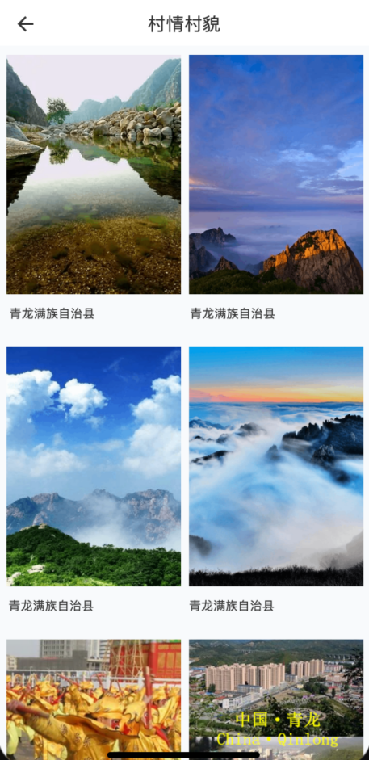 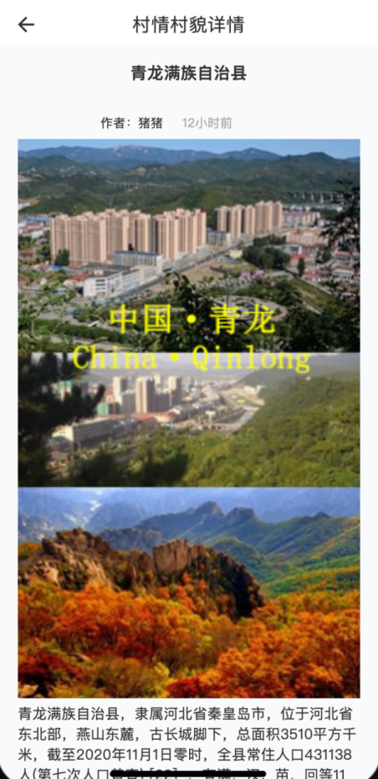

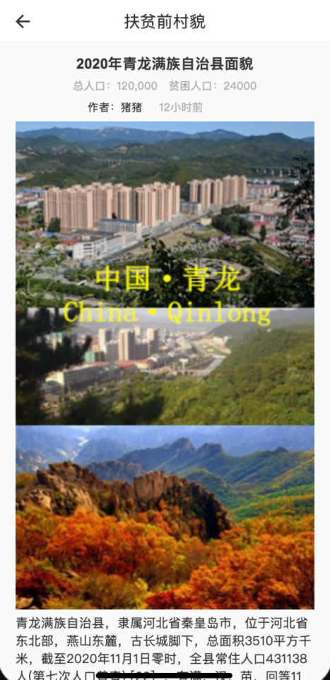

# **模块二：移动应用前端开发**

**一、模块考核点**

模块分值45分。

本模块以编程实现移动应用产品为目标，基于移动开发平台，设计移动应用 App。考查选手程序UI还原设计能力和移动开发编程能力，其中包括App UI编程设计、网络通信封装、异步数据通信、数据解析、数据存储、网络多媒体资源处理等技能，熟悉项目发布流程。

**二、任务要求**

1.利用移动开发工具Android Studio创建DigitalLife项目，或利用HbuilderX打开项目DigitalLife，按照任务描述完成App功能开发。

2.实现App打包发布，将打包后的release版本DigitalLife.apk文件作为模块B成果物进行提交。详见“三、成果物提交”说明。

**三、任务描述**

### （一）任务主题

数字经济是信息网络、计算技术、智能制造和现代物流等技术的融合，使各类数据信息能够快速传输、分析和应用的经济活动形态。数字经济正在改变生活服务方式，数字经济为企业带来了新的商业模式，使得传统行业得以通过创新应用数字技术来实现生产方式、商业模式和产品创新，变革服务和管理方式，例如在线旅游、网购、分享经济、医疗、阅读等。

数字经济正在成为推动经济发展和改变生活方式的重要引擎，其发展将带来更加智能、高效、便捷、安全和创新的生活服务，为人们带来更多的便利和福利。

### （二）任务描述

参赛选手根据客户提供的需求描述，按照模块B的任务要求，编码实现任务需求功能开发。

**任务1：实现主界面（11分）**

进入App主页面（主页），编码实现应用主页，包括轮播图、功能模块、热门主题、新闻资讯：

1.显示轮播图,轮播图三秒钟切换一次；点击轮播图跳转新闻详情。

2.功能模块要求使用圆形图标加文字展示，每一页最多展示10个功能入口（不足10个则按照实际数量展示），功能模块间支持滑动。

3.展示热门主题模块，热门主题上部为图片，下部为新闻标题，新闻标题展示一行，多余用...表示。点击热门主题模块跳转至对应新闻详情。

4.展示新闻资讯模块，新闻资讯模块上部为新闻分类，下部分为新闻列表；点击新闻分类支持切换新闻列表；新闻列表包括图片、新闻标题、新闻内容缩写（多出的字用省略号显示）、评论总数、发布时间信息。列表显示样式为单数（第 1、 3、5....条）数据时上方图片、下方为新闻标题、新闻内容、评论总数、发布时间，显示样式为双数（第 2、4、6....条）数据时左侧为图片、右侧为新闻标题、新闻内容、评论总数、发布时间。

5.点击新闻内容进入新闻详情页面，详情页面包括新闻图文信息、评论列表及评论功能;

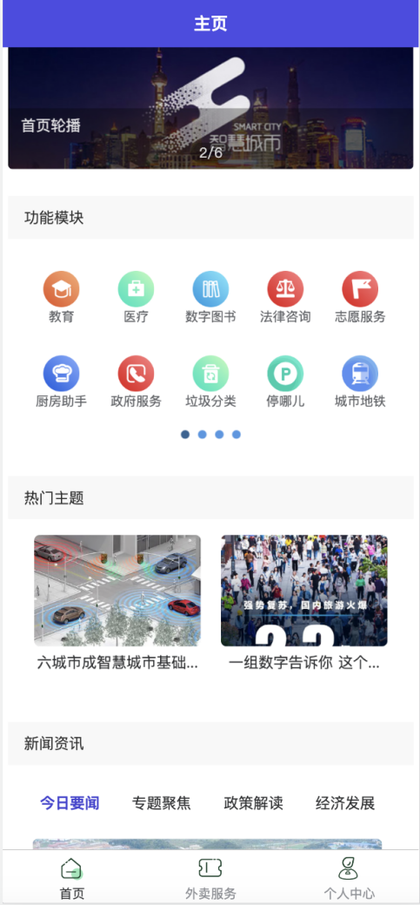 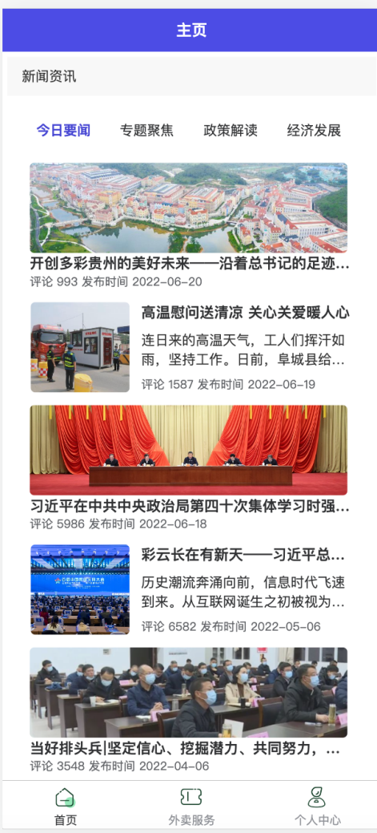

**任务2：实现个人中心功能（11分）**

在数字社区App中，点击底部导航“个人中心”图标信息，进入个人中心页面。

任务说明：

1.首先进入个人中心页面，个人中心页面显示用户头像、账户、个人信息页面入口、订单列表页面入口、修改密码页面入口、意见反馈页面入口，点击“退出”按钮可退出登录。

2.点击个人信息跳转至个人信息页面，标签栏显示本页面标题，点击返回图标可返回到上一页，点击修改可保存修改的信息，可修改内容为：头像、昵称、性别、联系电话，注：手机号码后四位使用*号显示。

3.点击订单列表可跳转到订单页面，标签栏显示本页面标题，点击返回图标可返回到上一页，页面内容展示所有外卖订单，订单显示信息有：订单号、订单类型、订单生成日期。

4.点击意见反馈可跳转至意见反馈页面，标签栏显示本页面标题，点击返回图标可返回到上一页，输入反馈的内容，字数限制在150字以内，点击提交可提交反馈的意见。

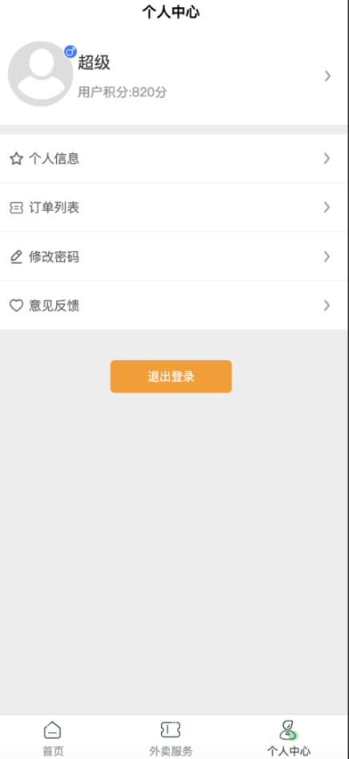 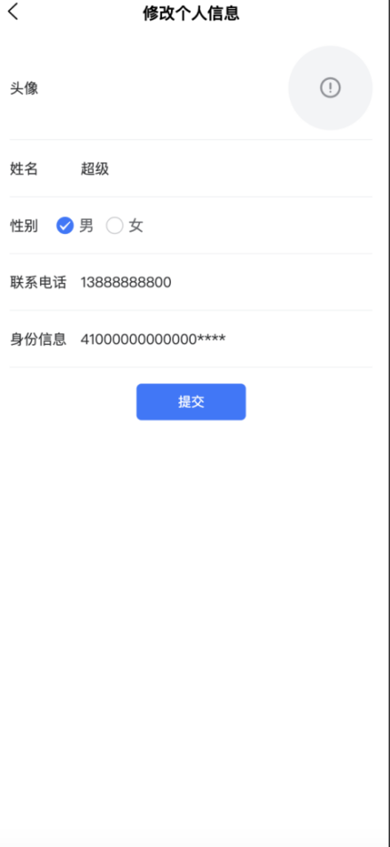

**任务3：实现宠物医院功能（11分）**

在数字社区App主页面上的各领域应用服务入口或全部服务，点击“宠物医院”图标信息，进入宠物医院页面。

任务说明：

1.进入宠物医院主页面，页面显示返回上一页按钮、宠物种类标题和种类、我的问诊标题和问诊列表、问诊案例标题和案例列表。

（1）宠物种类：包括狗、猫咪、小宠、水族、鸟、爬虫等种类；以宫格形式显示，每行5个，每个宫格内显示种类图标和种类名称，点击种类跳转至找医生页面。

（2）我的问诊列表：列表项显示医生头像、医生姓名和案例描述，点击列表项跳转至问诊详情页面。

（3）问诊案例列表：列表项显示医生头像、医生姓名和案例描述，点击案例跳转至案例详情页面。

2.找医生页面，页面显示医生列表，列表项左侧显示医生头像，右侧显示医生姓名、职称、执业编号、擅长描述和从业年限，点击列表项进入问诊页面。

3.问诊页面，页面显示医生头像、医生姓名、医生职称、执业编号、问题描述多文本输入框、图片和提交按钮，点击提交按钮时弹出提交结果提示，提交成功后跳转至主页面。

4.问诊详情页面，页面显示医生头像、医生姓名、医生职称、执业编号、咨询描述、图片、问答列表、追问输入框和发送按钮，输入问题并点击发送按钮可继续追问医生。

5.案例详情页面，页面显示医生头像、医生姓名、医生职称、执业编号、去提问按钮、咨询描述、图片和医生回复。点击去提问按钮跳转至问诊页面。

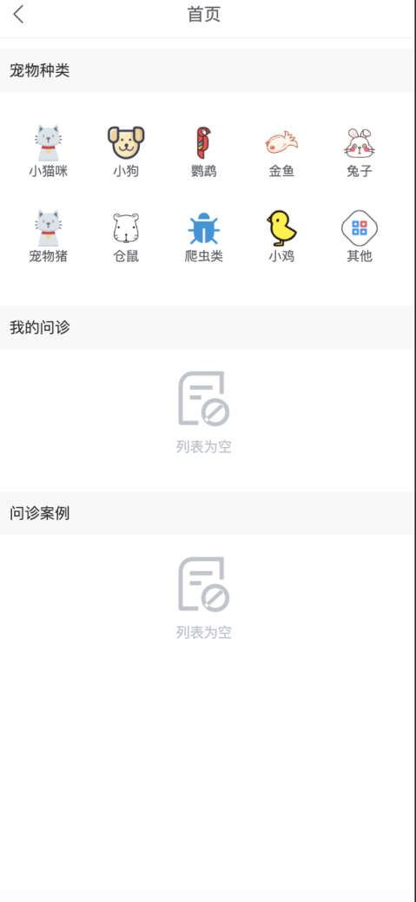 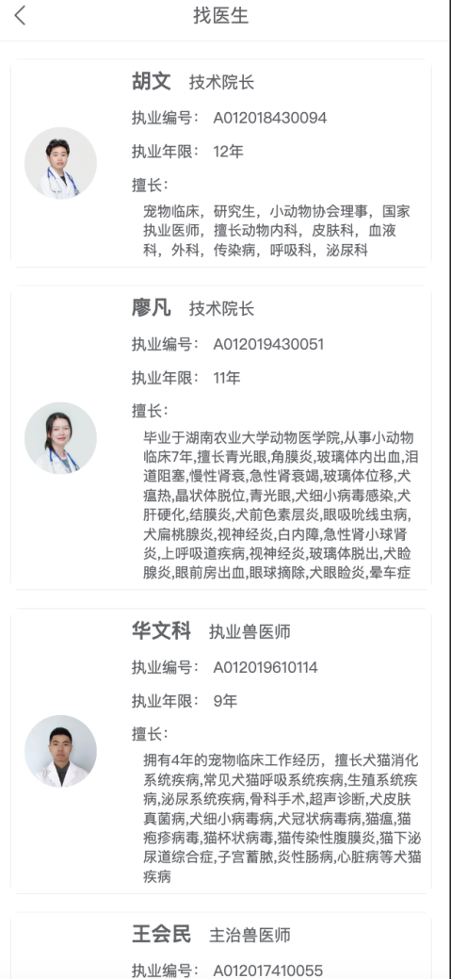

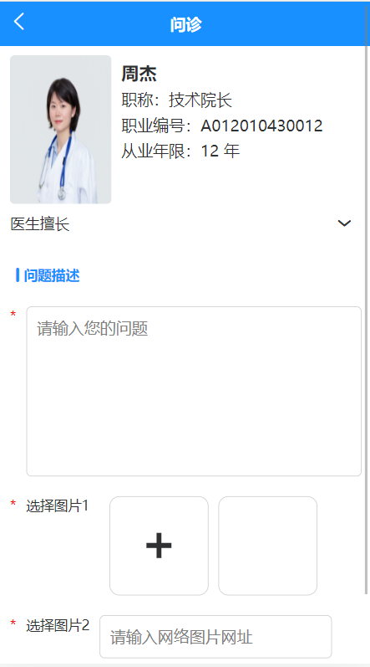 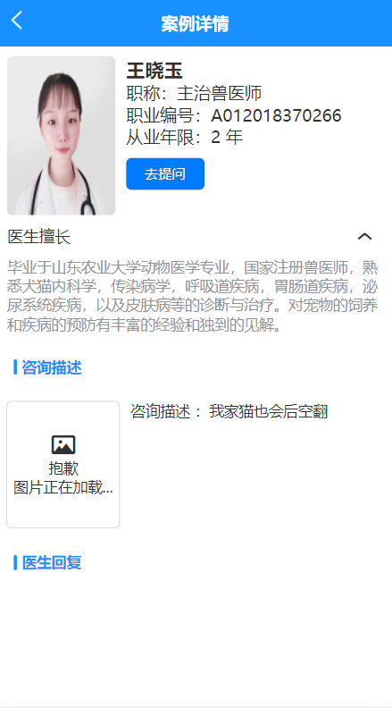

**任务4: 实现数字图书馆功能(12分)**

在智慧城市App主页面上的各领域应用服务入口或全部服务，点击“数字图书馆”图标信息，进入数字图书馆页面。

任务说明：

1.进入数字图书馆主页面，页面显示返回上一页按钮、标题、图书馆列表。图书馆列表，列表项信息包括图书馆名称、图书馆具体地址、营业时间和营业状态，营业中的图书馆将优先展示。点击列表项，进入图书馆详情。

2.进入图书馆详情页面，页面包括图书馆位置图片和图书馆信息。页面上方固定显示图书馆的位置图片，图片可缩放。图书馆信息包括图书馆名称、图书馆具体地址、图书馆介绍、营业时间、营业状态和评论按钮。点击评论按钮，进入到评论页面。

3.进入评论页面，页面包括评论列表，写评论文本框，发表按钮。评论列表项信息包括评论人名称、评论内容、点赞数，“点赞”按钮，点击“点赞”按钮可以进行点赞。点赞数高的优先展示。点击发表按钮发送已填写的评论，并在评论列表中显示。

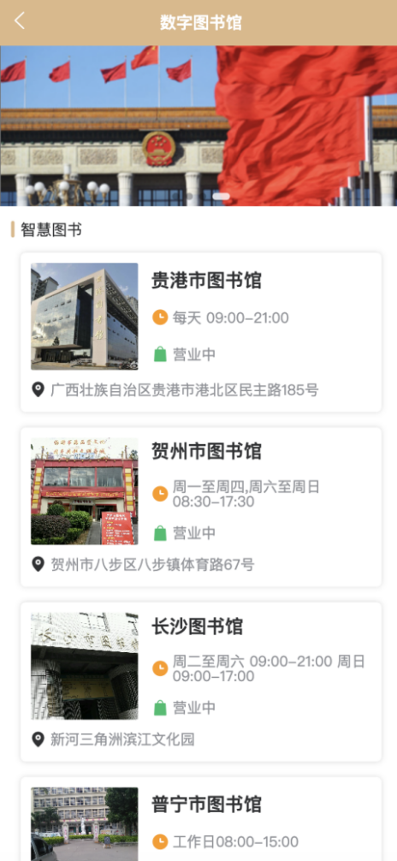 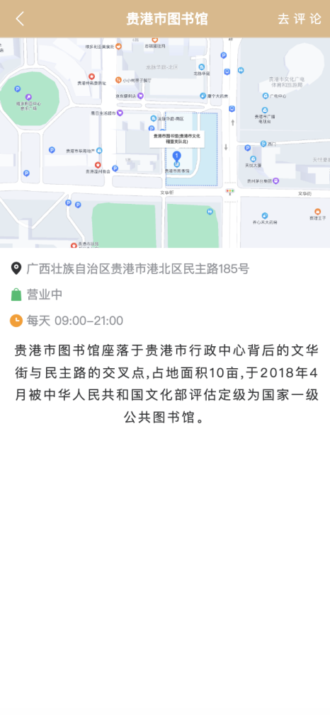

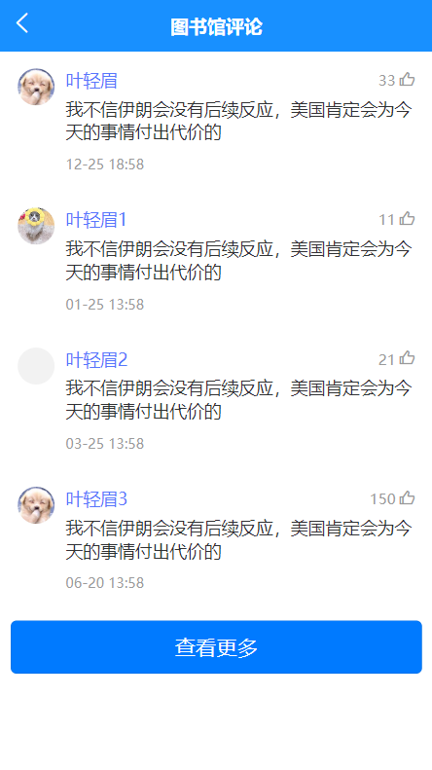

# **模块三：移动应用测试与交付**

**一、模块考核点**

模块分值 15分。

本模块基于软件工程思想，在移动应用产品开发流程完成后，进行产品测试，保障产品交付质量。考查选手发现软件产品缺陷，分析提供解决方案，生成测试报告，严格把好质量关，交付高质量产品，能够遵循客户的品牌准则进行软件使用说明书的编写。

**二、任务要求**

1.下载“待测App.apk”文件。将 apk文件安装到模拟器中，启动 App，配置服务器的 IP和port，准备运行测试。

2.基于待测App，查找产品Bug，进行Bug分析，撰写产品使用手册，此“测试报告.doc”和“产品使用手册.doc”两个文件作为模块C成果物进行提交。详见“三、成果物提交”说明。

**三、竞赛任务**

### （一）任务主题

数字生活是依托[互联网](https://baike.baidu.com/item/%E4%BA%92%E8%81%94%E7%BD%91/199186?fromModule=lemma_inlink" \t "https://baike.baidu.com/item/%E6%95%B0%E5%AD%97%E7%94%9F%E6%B4%BB/_blank)和一系列数字科技[技术应用](https://baike.baidu.com/item/%E6%8A%80%E6%9C%AF%E5%BA%94%E7%94%A8/23733030?fromModule=lemma_inlink" \t "https://baike.baidu.com/item/%E6%95%B0%E5%AD%97%E7%94%9F%E6%B4%BB/_blank)为基础的一种生活方式，可以方便快捷的带给人们更好的生活体验和工作便利。随着互联网[技术应用](https://baike.baidu.com/item/%E6%8A%80%E6%9C%AF%E5%BA%94%E7%94%A8/23733030?fromModule=lemma_inlink" \t "https://baike.baidu.com/item/%E6%95%B0%E5%AD%97%E7%94%9F%E6%B4%BB/_blank)的[全球化](https://baike.baidu.com/item/%E5%85%A8%E7%90%83%E5%8C%96/489841?fromModule=lemma_inlink" \t "https://baike.baidu.com/item/%E6%95%B0%E5%AD%97%E7%94%9F%E6%B4%BB/_blank)普及，互联网已经全面改变了全人类的生活方式，逐渐将人们的生活、工作等行为“一网打尽”。

### （二）任务描述

参赛选手根据客户提供的任务描述，按照模块C的任务要求，实现产品测试和产品使用手册撰写。

**任务1：缺陷分析（10分）**

根据“数字生活App功能范围.pdf”中描述的功能范围进行全范围测查，找出特定的10个Bug，并简要描述，重现步骤，分析缺陷原因，完成测试报告文档。

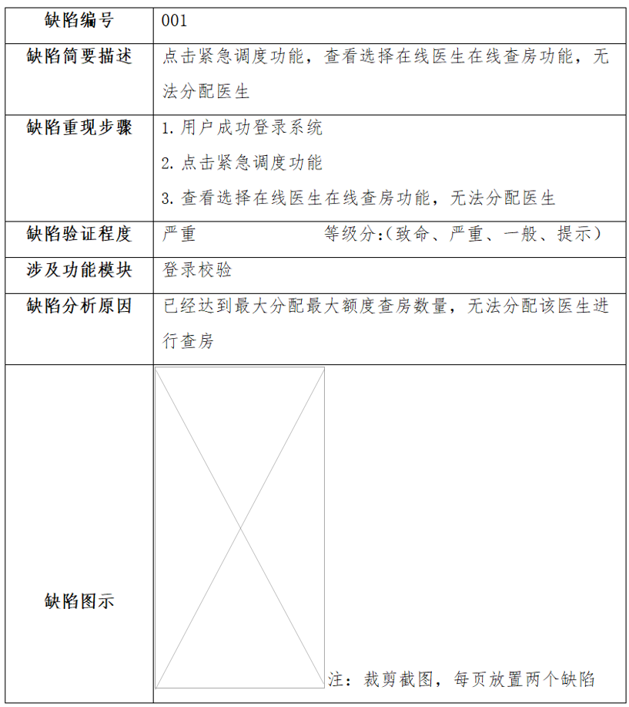

**任务2：产品交付（5分）**

对数字生活App功能进行梳理分析，利用“产品使用手册.docx”文件设计产品使用手册，具体规范如下描述：

第一部分：编写待测App的产品定位中心叙述，罗列出核心功能点名称，运行待测App的运行基础环境。

第二部分：编写上述中功能点的指导说明，准确叙述用户操作行为，将功能变为具体化、形象化、更真切，以便于读者理解内容具体，加强说服力。

第三部分：编写需要指出使用待测App的常规注意事项，进行说明，提示用户规避使用不规范等操作。